﻿ Viaje africano de evangelización

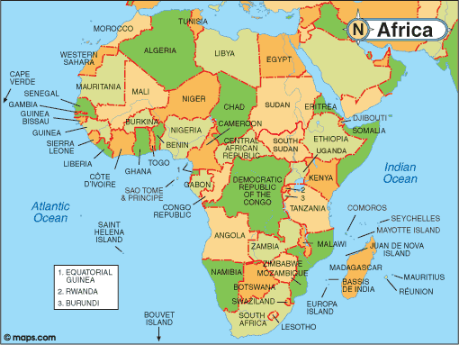
Objetivo
Sensibiliar con las situaciones de un Continente
y relacionar la informacion de unos puntos sensibles con gestos y plegarias que incrementen el deseo de colaborar con los cristianos y los no cristianos de esa region

Itinerario
1 Marruecos, tierra vecina y reino del desierto
2 Nigeria, tierra de lucha permanente contra guerrilleros sectarios
3 Camerún y la antigua tierra centro africana de los esclavos
4 Angola, y Mozambique, de receurdos portugueeses
5 Cetro Africa: Congo, Camerún, Uganda,, Tanzania
6 Sudán, herencia del viejo Egipto
7 Madagascar, isla de colonización asiática
8 Eritrea Somalia, Etiopia
9 Egipto, el recuerdo de los faraones
10 Libia, tierra en lucha permanente

Metodologías

Cada miembro del grupo, o cada pareja o grupos de tres, si se trata de una aula escolar, se documenta de datos de esos países (para eso está cualquier buscador de internet) y ofrece desde un imaginario avión lo que es la tierra. y recuerdos de sus datos religiosos.
Para terminar
1. se simula enviar unn telegrama dirigido a los cristianos de allí,
2 o una plegaria a Dios por ellos
3 o describen una donación (que un día enviarán) a los niños de esa zona

1 Marruecos, tierra vecina y reino del desierto

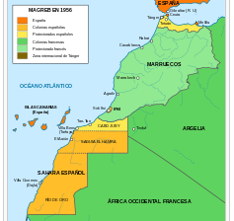

Medio millón de Km cuadrados, 34 millones de habitantes
Cultura heredada de Francia y España, que colonizaron la diversas regiones
Domina un islamismo liberal y mdoerado en la monarquia
Herencia cristiana significvativa. Influencias europeas feurtes
Problema. Se apoderó del Sahara y su población está exiliada en el desierto

Plegaria. Te pedimos Señor, que
concedas a las autoridades de Marruecos sabiduría para guiar al pueblo
y que ayudes a los pobres a desarrollar el país para que haya trabajo para todos. Amen

2. Nigeria

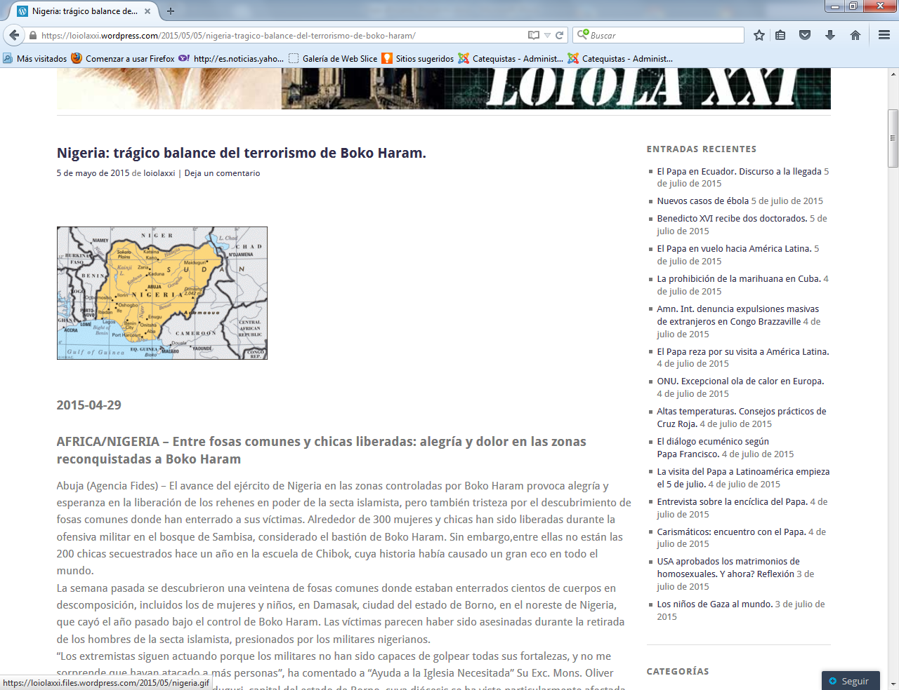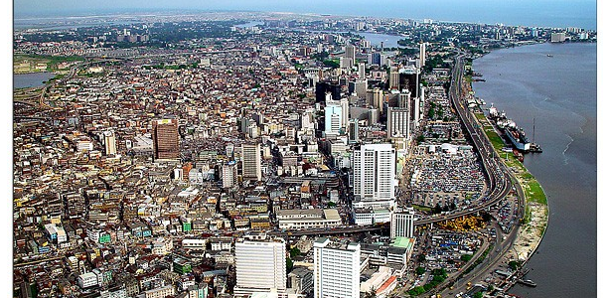

Datos. Un millón de Kmts cuadrados
Unos 160 millones de habitantes
34 estados federados. mitad de población musulmanes y mitad cristiana
Católicos son unos 35 millones. Grandes dificultades por los fanáticos
Boko Haram, falsos islamistas, guerrilla sangrienta, violenta, en zonas periféricas

Telegramas. Muchos cristianos muertos por los extremistas. Imponen sharia, esclavizan a las mujeres. Lapidación de jóvenes. Necesitamos ayuda de fuera. Muchas muertes
Fuerzas de orden incapaces exigir orden y asegurar seguridad de los ciudadanos

3 Camerún, antigua tierra africana de los esclavos

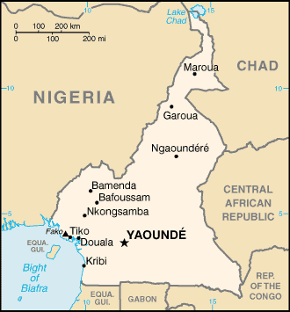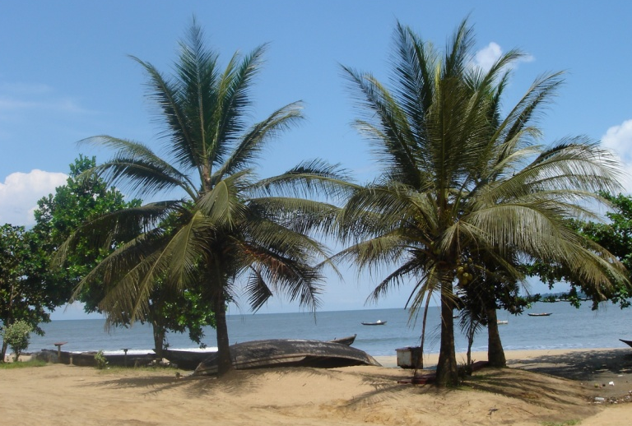

Medio millón de kilómetros cuadrados. 22 millones de habitantes
Antigua colonia francesa, cultura e idioma común francés
Población cristiana abundante, 60%
Abundantes riquezas minerales y vegetales

Mensaje
Enviamos a los niños de las escuelas un saludo desde Europa y les recordamos
que son nuestros amigos. Sabemos de su afán de trabajo, de su deseo de progreso
y del amor que tienen a la libertad, a la justicia y a la cultura. Alumnos de Europa.

4 Angola, y Mozambique, tierras de Portugal

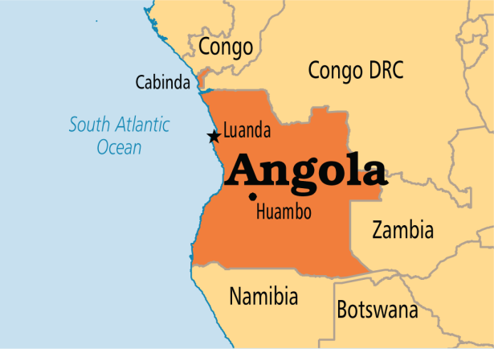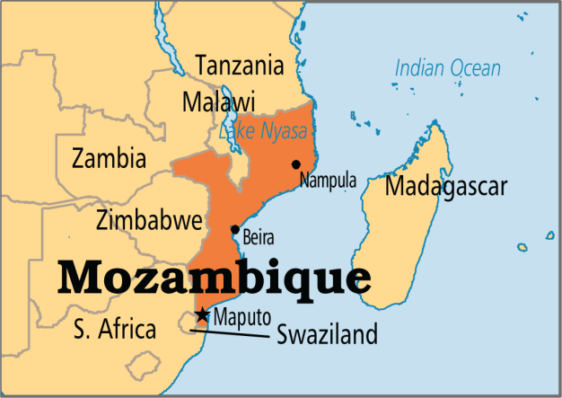

Tierra portuguesa durante mucho tiempo, y últimas colonias de Europa
24 + 25 millones de habitantes. 50% de católicos 5 veces la población de Portugal
1.200 + 800 m= dos millones de kms cuadrados, 20 veces Portugal
Territorio muy ricos en productor vegetales y minerales

Plegaria
Señor del cielo,
bendice a las tierras que sembraron los portugueses de mensajes cristianos
y cuidas los valores que en ellas se sembraros, ya que son las mas cultas de Africa
por la rica labor que en ellas hicieron los mensajeros del Evangelio

5 Cetro Africa: Congo, Camerún, Uganda,, Tanzania

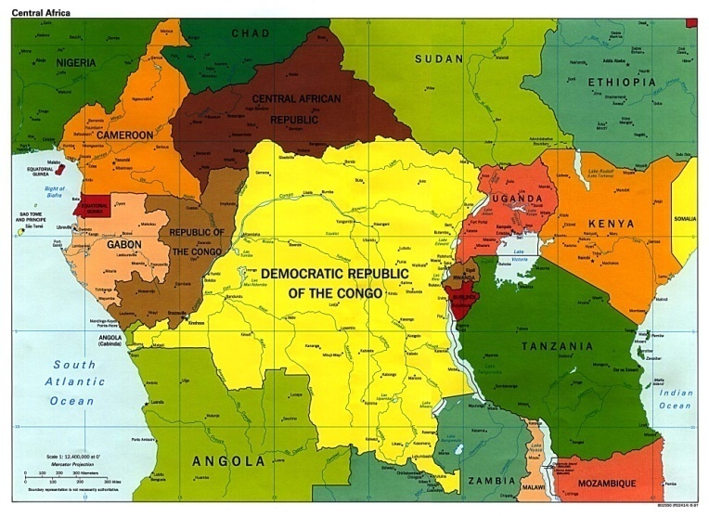

Dos países llevan el nombre de Congo, República del Congo y el Congo Belga
345. mil Kmt cuadrados + 2,5 millones de Kms + otros 200 mil Kms
Con una población de 4,5 mmilones + 73 millones + otros 40 millones de habitantes
Rodeado el Congo por otras naciones desde Cameron , a Uganda,
con República Centro africana, Uganda, Kenia, Burundi y Zambia.
Un mundo de fronteras artificiales y de grupos étnido diversoso
Diversos grupos cristianos, católicos, anglicanos, y abundantes animistas

Plegaria
Te pedimos, Señor del cielo, que miras bien al centro de Africa,
que hagas que la paz reine en los países diversos y artificiales de allí;
y que frenes el afán de diamantes, de oro, de marfil, caucho y del dichoso coltán
para que por esos productos miserables no mueran más hombres inocentes.

6 Sudán, herencia del viejo Egipto

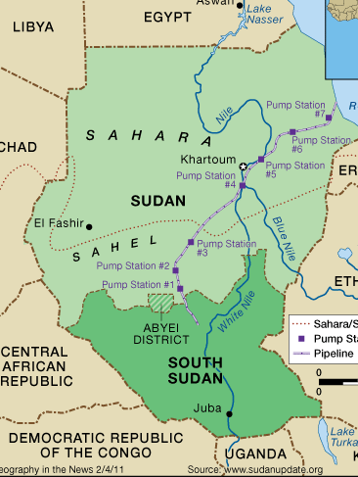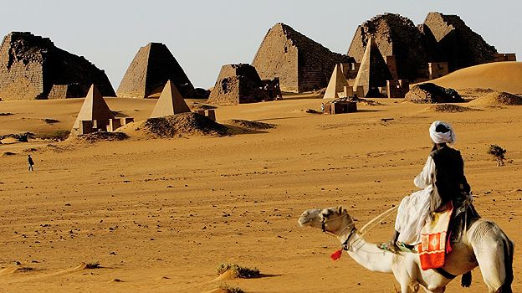

Son hoy dos naciones, en norte islámico y el sur cristiano y animista
Se mantienen las dos ya naciones diferencias en guerra por la región petrolera del Este
Su extensión es de 1800.000 Kmts cuadrados y unos 35 millones de habitantes
Región desértica en su mayor parte, con zonas petroleras
Regiones históricas consideradas del Alto Egipto en tiempos antiguos

Mensaje
Habitantes de Sudán del sur, conservad vuestro cristianismo y huid del integrismo riguroso de los islamistas fanáticos. Pedimos a Dios que os ayude a estabilizar vuestra joven nación, la 198 de la ONU
7 Madagascar, isla de colonización asiática

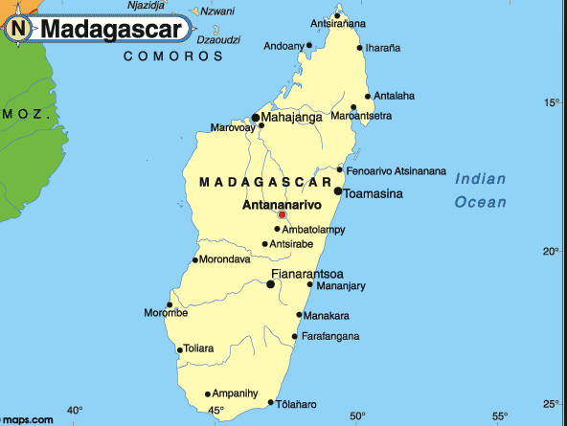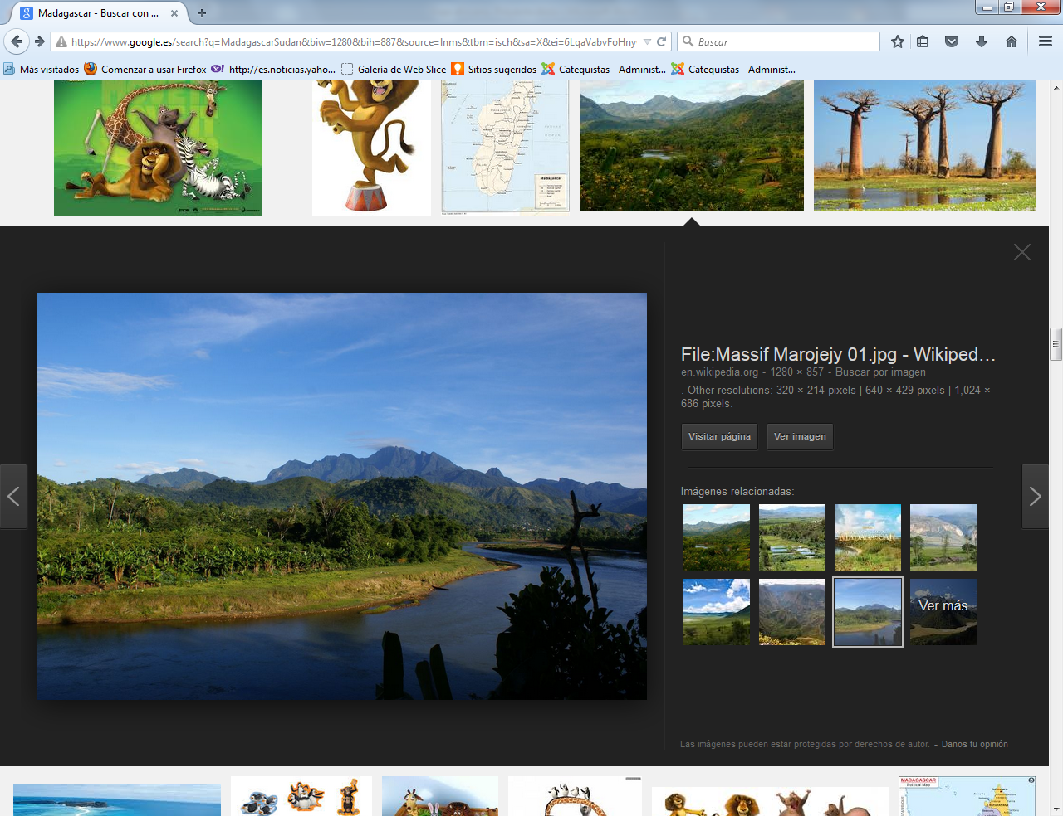

Son 587 Kmts cuadrados, en forma de isla autónoma
población de unos 23. millones de habitantes, de raza preferentemente hinduista
Paisajes hermosos, clima templados. Riqueza marítima de pesca y acaso de petroleo

Plegaria
Señor, bendice a los malgaches y hazles entender que los muchos cristianos que hay entre ellos deben vivir el misterio de solidaridad con sus cercanos vecino de Africa del Este, para que ayuden a mantener el mensaje de Cristo en sus costas.

8 Eritrea Somalia, Etiopia

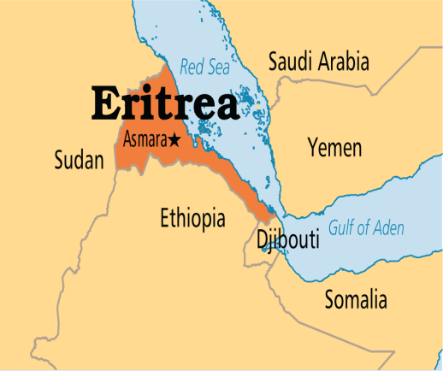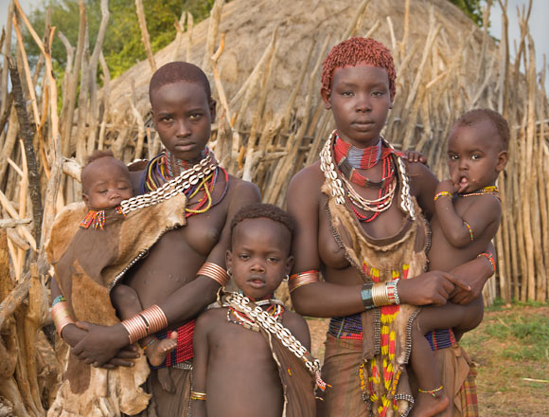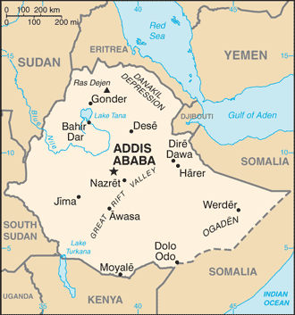

Datos
Una zona secá , árida, castigada por la guerra, de las más pobres de la tierra, muy antigua en su cristianismo, de gente sufrida y pacífica
Las tres nacioens tienen una extensión de unos 1 millon500 mil Kms cuadrados
Teienn una población de unos 18 millones de habitantes
Amplios desiertos, clima tropilal y seco

Plegaria
Señor Dios, que amas la paz y la justicia, bendice a los etíopes y a sus vinos los eritreos y los somalíes, para que la paz llegue por fin a la tierra de la que ya la Biblia habló en tiempos de Salomón. Ayuda a esos pueblo a encontrar el camino de la convivencia y dales la luz para que la cultura sea su lenguajes y las armas de la guerra desaparezcan entre ellos. Amen

9 Egipto, el recuerdo de los faraones

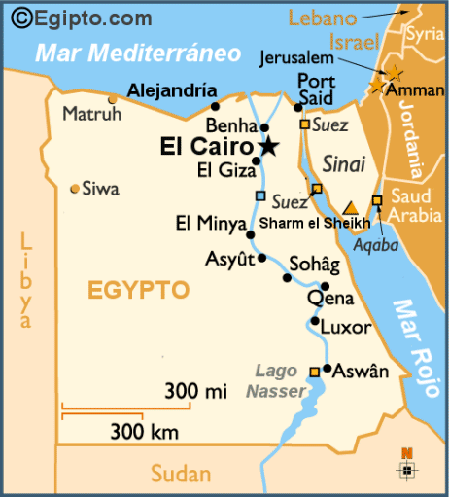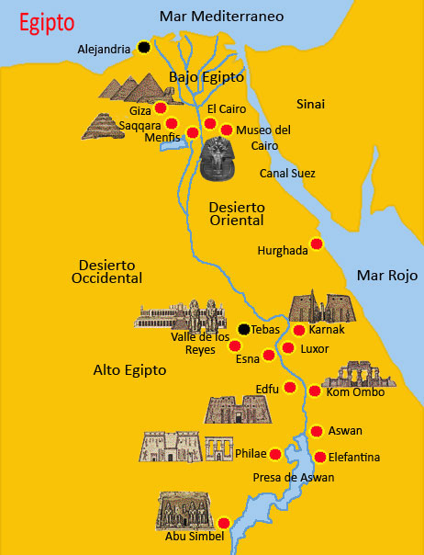
El Egipto de hoy y el histórico
Datos
Un millón de Kmts cuadrados y 90 millones de habitantes
Centro atractivo de turismo en torno al rio Nilo, el más sonoro de la Historia
Tierra de los faraones y de las referencias antiguas, desde el 3000 a.C

Sorpresa.
Egipto es un centro de restos históricos, en donde la investigación sigue sacando a la luz y a la admiración de los investigadores los hechos impresionantes de la cultura más antigua de los hombres y la triste realidad de la explotación de los seres humanos esclavos

10 Libia, tierra en lucha permanente

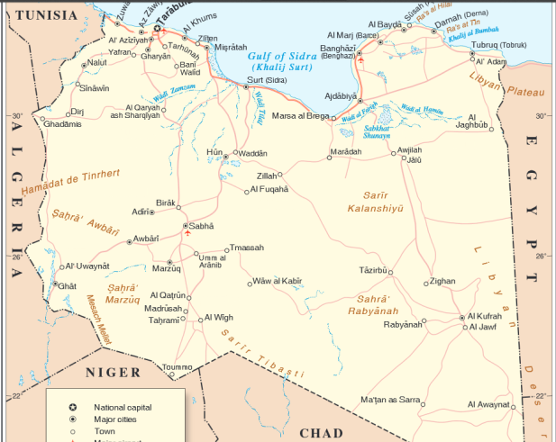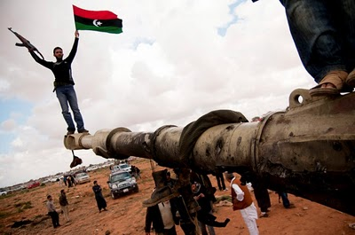

6 millones de habitantes, 2 millones de Kmts cuadrados
Civilizacion en la costa. Resto es el desierto del Sahara. riqueza petrolera

Plegaria
Señor, ya va siendo hora de que este país, hoy maometano, altamente cristiano en los primeros siglos, halle la paz y termine la guerra.
Ayúdales a encontrar la armonía entre las ciudades y las tribus, para que comiencen una nueva vida de libertad y de justicia. Amen

Sugerencias didácticas

Se puede ir trazando en un mapa en un papel en el que previamente se halle la silueta de Africa, la etapa de cada viaje. Cada grupo, o cada expositor, puede dibujar el el, algún signo o algún dato en ese itinerario, que se puede ir cubriendo con una flecha roja en cada una de las diez etapas o naciones visitadas...

Como se trata de sensibilizar en los ideales de una nueva evangelización, en cada parada se puede solicitar a los catequizandos o a los alumnos una idea para que allí se conozca el Evangelio de Jesús. Un secretario apunta la sugerencia que mejor vida tenga en cada parada. Al terminar el viaje, se puede hacer una síntesis oral y terminar leyendo las diez sugerencias que se hayan propuesto

Evidentemente este viaje es largo y se puede distribuir en tres días y realizarlo solo en una parte de la catequesis o de la clase de religión, si de aula escolar se trata.. Los alumnos suelen sentirse interesados en hacer un viaje bonito e interesante, aunque sólo sea de forma virtual. Con un poco de fantasía se puede suscitar muy fácilmente una visión católica y ecuménica.

Ni que decir tiene que se puede ampliar la referencia de cada lugar, si se tiene conexión en el aula con internet. Pero no se debe olvidar que si se va dando en pequeñas dosis el viaje resultará atractivo. Si se alarga mucho la fatiga hará perder el interés.

